项目编号：

东南大学
2015年命题创客项目

项目名称：东南大学本科生课外研学优秀作品
展示厅展示柜系统

项目主管部门：东南大学教务处

东南大学
二零一五年制

一、投标要求
1、投标人应为东南大学在校学生。由学生自行组队，撰写投标文件，每个团队至少含有两个或两个以上院系不同专业学生组成；；
2、投标人（团队）应具备较强的业务和实践能力；
3、原则上一个团队只能投标一个子项目；
4、所有中标项目应由学生在老师的指导下自主完成。
二、投标方式
投标截止时间：2015年9月5日
请在截止日期之前将投标文件发至103008488@seu.edu.cn
联系人： 任老师 徐老师
联系电话：025-52090233 025-52090229
三、项目内容
通过透明显示屏的驱动开发及背光源设计与展示柜改造，实现展示柜的透明显示屏加装和微型投影仪的隐蔽展示，结合需展示项目内容，制作相应的多媒体信息。
1.实现展示柜的透明显示屏加装
建议指导老师：电子学院或信息学院
透明显示屏的驱动开发及背光源设计与展示柜改造。
结合需展示项目内容，制作相应的多媒体信息。
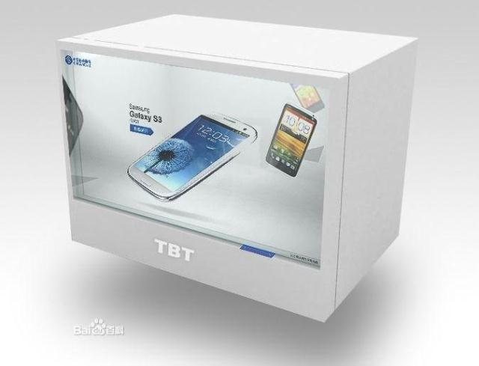
2.微型投影仪系统
建议指导老师：电子学院或信息学院
利用微型投影仪结合展示柜改造，做好投影仪的隐蔽与投影信息的展示设计。
结合需展示项目内容，制作相应的多媒体信息。

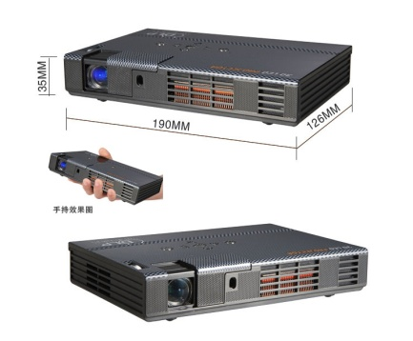
四、投标文件内容
1.系统配置单和分项报价单（含硬件和软件）
序号 | 名称 | 单位 | 数量 | 备注 | 预算价格
1 | 透明显示屏 | 张 | 1 | 中小尺寸
2 | 微型投影仪 | 台 | 1 | 3000流明以上，推荐好视界等品牌
3 | 媒体播放器 | 套 | 2
4 | 展示柜 | 套 | 1 | 改造
5 | 背光源等辅料 | 套 | 1
6 | 系统开发费用 | 套 | 1
预算合计（17%增值税）
2.安装与实施方案（包含实施方案和项目完成时间等内容）

3.投标人项目经验介绍

4.项目成员信息（含团队和辅导老师）
（1）项目负责人信息
项目名称：
项目申报（负责）人姓名：
所在院(系)： 专 业：
年 级： 学 号：
身份证号码：联系电话：
电子信箱：
（2）团队成员信息:
姓名： 所在院系及专业：
年级： 学号：
身份证号码： 联系电话：
电子信箱：
（3）指导老师信息
姓名: 性别: 年龄:
职称: 职务: 所在院系:
联系电话:
E-mail:

